为什么我们要缅怀共和国英雄——张富清？

[有理儿有面](javascript:void(0);)

**有理儿有面**

微信号 youli-youmian

功能介绍 你说是不是

2022-12-21[原文](https://mp.weixin.qq.com/s?__biz=Mzg3MjEyMTYyNg==&mid=2247578200&idx=4&sn=740537a853c627897d6b7a63cada9a13&chksm=cef7e62df9806f3b2f93f3cb7826b10351ce49aa812e0078091f6984b0d0867b969fe608444f&scene=27#wechat_redirect&cpage=214) 发表于

收录于合集

以下文章来源于队长手记 ，作者牲产队长



队长手记

.

挣工分，磨洋工，舒服一会儿是一会儿





**全文共1127字，图片2张，预计阅读时间为6分钟。**

**文章转载自“队长手记”。**



▼

共和国勋章获得者，张富清走了。

他永远地离开了这个世界。

**我们要无限地缅怀他，怀念他。**

**他是伟大的共产主义战士，他是共和国的英雄。**

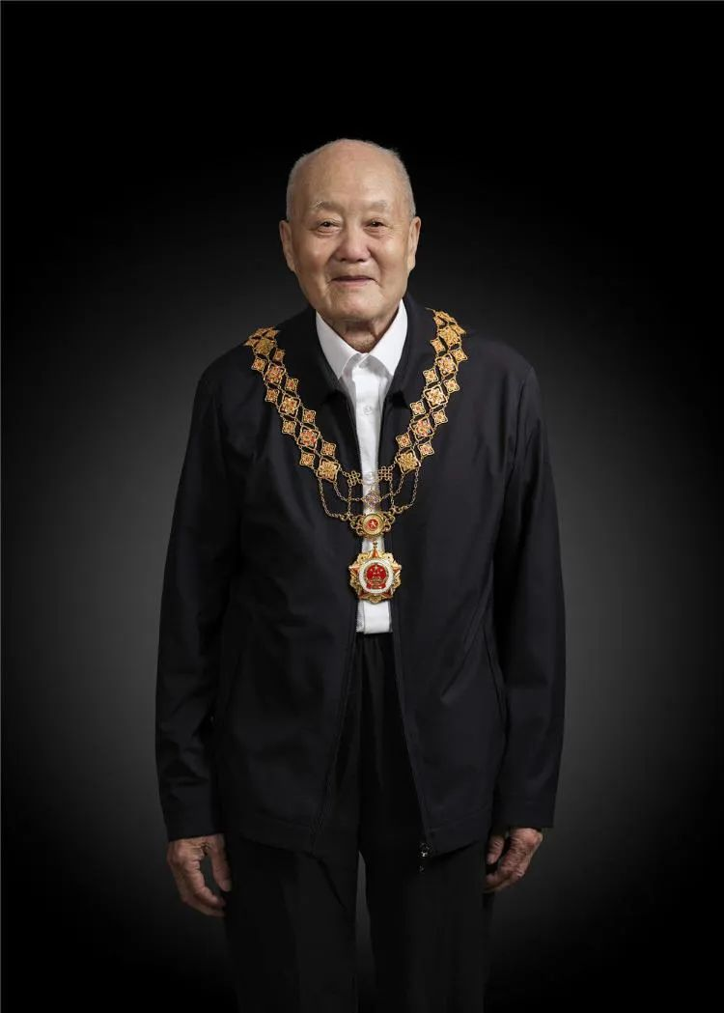

张富清出生于陕西洋县，1948年参加中国人民解放军。在解放大西北的战役中，他屡屡冲锋陷阵，向死而生。我们常说，一等功是拿命才能换到的。可是，张富清荣立过3次一等功，为国至少拼过3次命。

在解放大西北时的蒲城永丰战役中，张富清带着两名队友，共同组成一个突击小队。趁着夜色，他们扛着炸药包，炸掉敌军两个碉堡，还缴获了两挺机枪，4箱弹药。一般人，这时候就撤回来了，保命要紧。可是，张富清没有。他们仨潜伏起来，构筑新的防御阵地，与敌人一直战斗到天亮。

等天亮后，他们又引导着大部队追击敌军，把敌军打得丢盔弃甲，四散而逃。等到战斗结束，张富清才发现，与自己一起进城的战友都战死了，他是唯一活下来的。他的头部中了枪，但幸好子弹打在头皮上，没有造成致命伤。

像这样的生死战斗，张富清不只经历一次，而是三次。

在永丰战役结束前，张富清还先后立过两次一等功。第一次是在壶梯山战役中，张富清担任突击组长，率领6名战士，炸毁敌军一个碉堡，缴获机枪一挺，巩固阵地，为大部队的前进开辟出道路。

第二次是在东马村，率领突击组冲锋在前，于敌军防线中撕开一个缺口。在负伤的情况下，他仍然坚持战斗，再次荣立一等功。

在他的战斗生涯中，先后荣立特等功一次，一等功三次，二等功一次，可谓是功勋卓著。作为一名突击队员，张富清永远冲锋在第一线，生死早就被他置之度外。

在张富清的眼里：“突击队就是敢死队！”

可就是这么一名战斗英雄，在战争结束后，却没有选择去享受优渥的退伍生活。在退役后，他离开了大城市，回到了湖北恩施来凤县，把所有的军功章和军功证书都藏在了最深的柜子里，过上了隐姓埋名的生活。

军功虽卓著，可他从未把这些军功当做自己炫耀的资本，更是从未把这些军功拿来荫庇自己的子女。张富清的子女甚至都不知道，原来他们的父亲是一个伟大的战斗英雄。

直到2018年底，湖北恩施退伍军人事务局对退伍军人采集信息时，张富清才不得不把自己压在箱底的军功证书拿出来。那些“战斗英雄”、“人民功臣”的字迹早已泛黄，可依然挡不住这位无名英雄曾经热血的人生。

直到这时，人们才知道，原来在湖北恩施有这么一位伟大的无名战士，有这么一位低调内敛的共和国英雄。

一个人年轻的时候不贪图名利很难，一个人一辈子不贪图名利，难上加难。一个人出生入死，把用生命和鲜血换来的荣誉深藏于箱底，这就已经不是一个“难”字能形容得了了。

这是信仰决定的，是教员无私奉献的精神在传承。

我们要缅怀这样的战斗英雄。在这个物流横流的时代，我们要永远敬仰这样的，无私的，无畏的人民英雄！

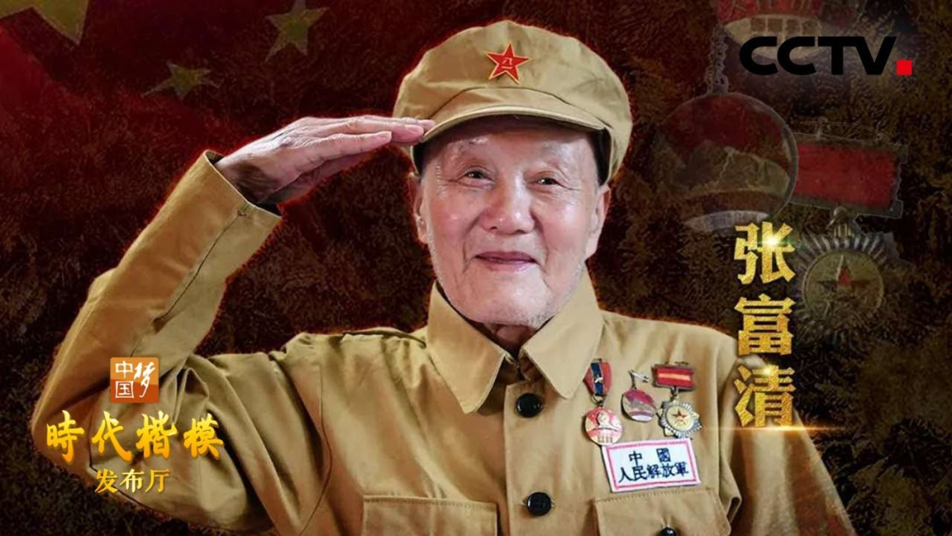

**来的时候，清清白白，走的时候，干干净净。**

**张富清，无愧于伟大的共产主义战士！**

**图片源自网络**





**关注公众号：**

**有理儿有面**

**理   性｜   揭   秘｜   探   讨**







### 精选留言

用户设置不下载评论